**Задача 1** а) Привести линейную систему уравнений  к итерационному виду  и проверить сходимость метода итерации и метода Зейделя по критерию нормы матрицы L. В случае невыполнения условия сходимости выполнить ее равносильное преобразование и воспользоваться критерием превосходства диагональных элементов.

б) Оценить количество итераций , необходимое для приближенного решения системы методом итераций и методом Зейделя с абсолютной погрешностью .

в) Решить систему методом итераций и методом Зейделя, выполнив необходимое количество итераций, найденное в п.б)

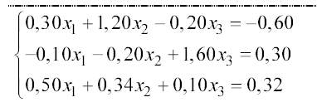

**Задача 2**

а) Найти матрицу, обратную к матрице A, с точностью до трех знаков после запятой..

б) Уточнить полученный результат, сделав нужное число итераций, с точностью до ε = 10-5.

